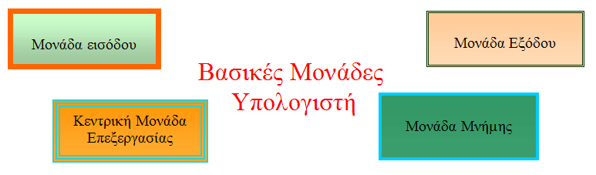Προσπαθήστε να φτιάξετε ό, τι βλέπετε παραπάνω:

